8-Б класс 28.04.2020

Лабораторная работа № 11. Получение изображений при помощи линзы.
Посмотреть видео урок можно по ссылке:
https://www.youtube.com/watch?v=JODa9BpzXT0

Цель: научиться получать различные изображения, при помощи собирающей линзы.
Оборудование: собирающая линза, экран, лампа с колпаком, в котором сделана прорезь, измерительная лента.

Тренировочные задания и вопросы
1. От какого источника света - 1 или 2 - тень от шара на экране получится больше? Начертите и ответьте.
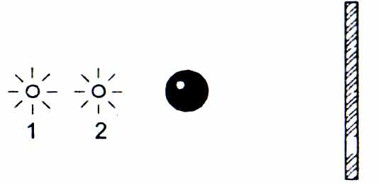
2. Начертите по лучам падения лучи отражения.
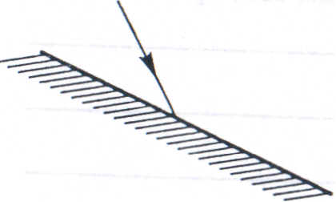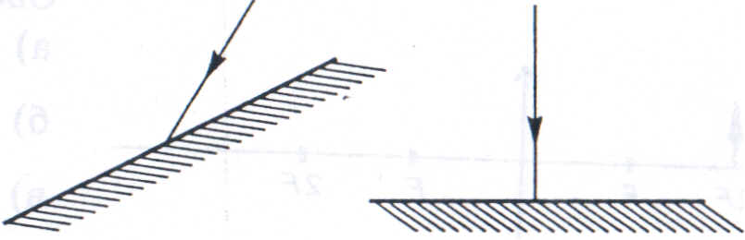
3. Постройте изображение предмета АВ в плоском зеркале.
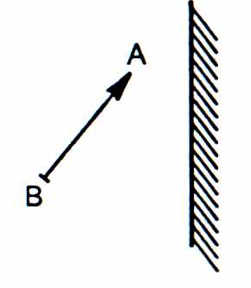
4. Начертите по падающему лучу луч преломленный.
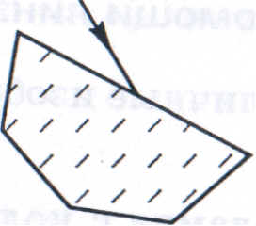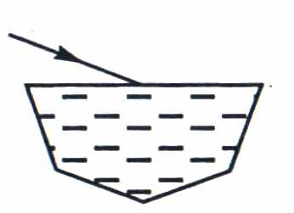
5.Постройте изображения, даваемые линзами.
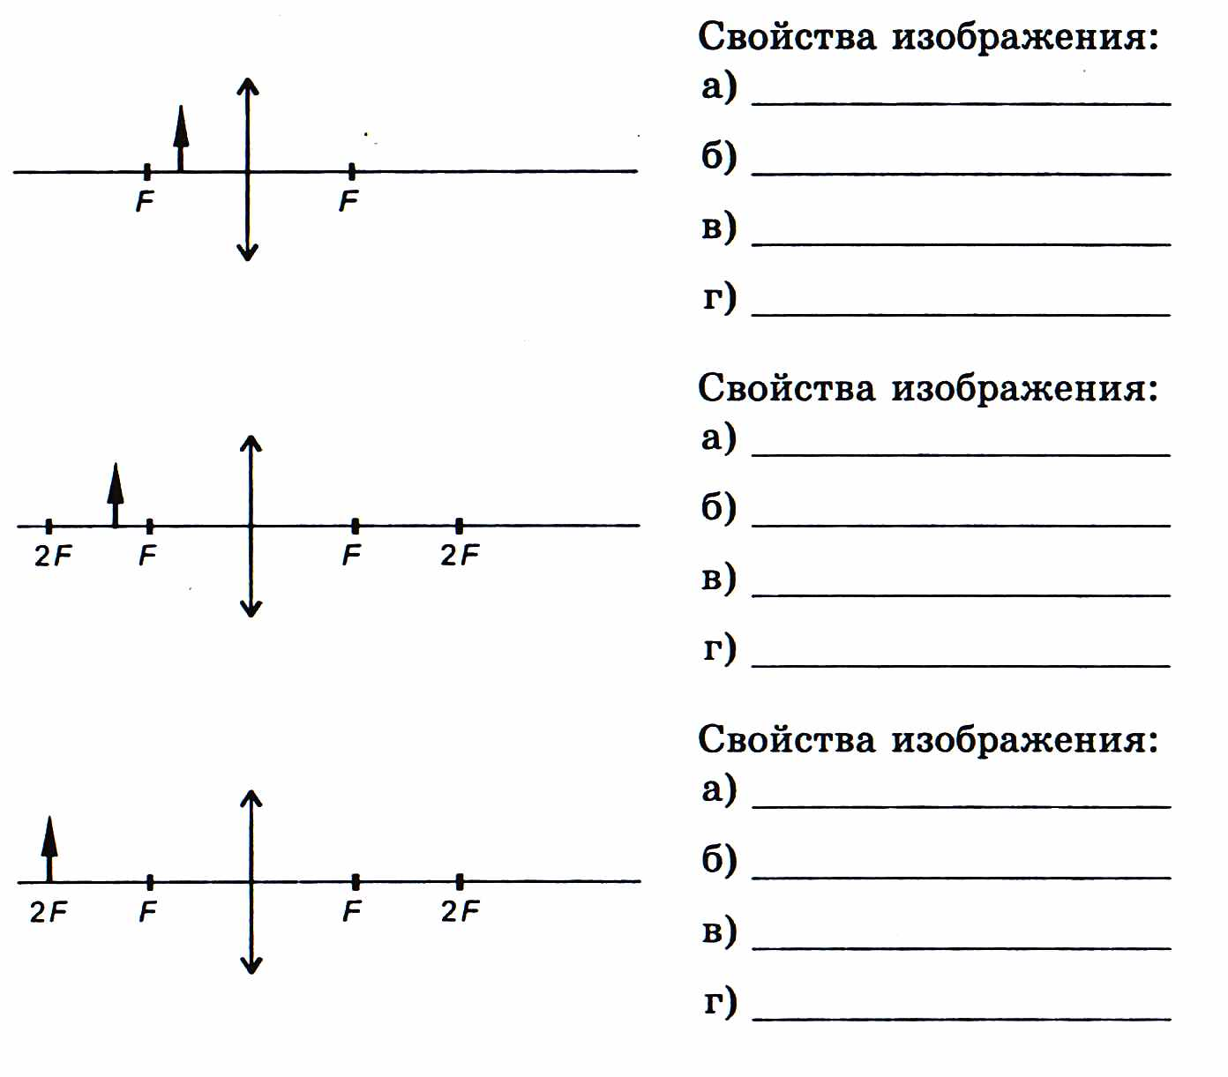
Ход работы
1. При помощи линзы получите изображение окна на экране. Измерьте расстояние от линзы до изображения – это будет приблизительно фокусное расстояние линзы F
F= _____________
2. Последовательно располагайте лампу на различных расстояниях d от линзы:
а) d < F; б) F < d < 2F; в) d = 2F.
Запишите в таблицу, каким будет изображение в каждом из указанных случаев.

№ опыта | Фокусное  расстояние  F, см | Расстояние от  лампы до линзы  d, см | Вид изображения
1
2
3

3. Запишите вывод о том, как меняется изображение лампы при удалении предмета (лампы) от линзы.
Вывод: __________________________________________________________

Домашнее задание:
- Выполнить задание, написать отчет, ответить на вопросы лабораторной работы.

- Сфотографировать конспект и ответы, выслать на сайт для проверки.

Убедительная просьба подписывайте ФИЗИКА свою фамилию и класс

